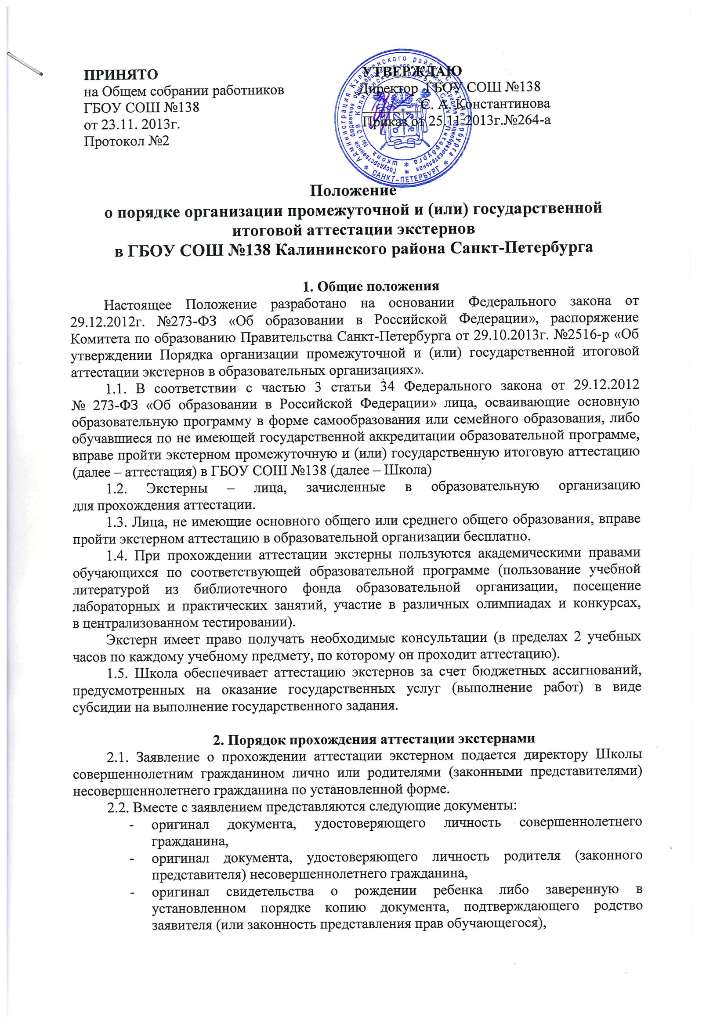

- личное дело,
- документы (при их наличии), подтверждающие освоение общеобразовательных программ (справка об обучении в образовательной организации, реализующей основные общеобразовательные программы начального общего, основного общего, среднего общего, справка о промежуточной аттестации в образовательной организации, документ об основном общем образовании).
Кроме того, могут быть представлены документы за период, предшествующий обучению в форме самообразования, семейного образования, в образовательных организациях иностранных государств.
При отсутствии личного дела в Школе оформляется личное дело на время прохождения аттестации.
2.3. В Школе засчитываются результаты освоения экстерном учебных предметов, курсов, дисциплин (модулей), дополнительных образовательных программ в других организациях, осуществляющих на основании лицензии образовательную деятельность.
2.4. Сроки подачи заявления о прохождении промежуточной аттестации экстерном,
а также формы прохождения промежуточной аттестации устанавливаются образовательной организацией. Срок подачи заявления для прохождения государственной итоговой аттестации экстерном не может быть менее трех месяцев до ее начала.
2.5. При приеме заявления о прохождении аттестации экстерном администрация Школы знакомит экстерна, родителей (законных представителей) несовершеннолетних экстернов с лицензией на осуществление образовательной деятельности, свидетельством о государственной аккредитации, Уставом, настоящим Положением, положениями о порядке и формах проведения промежуточной и государственной итоговой аттестации по образовательным программам основного общего образования и среднего общего образования, образовательной программой.
2.6. Директор школы издает приказ о зачислении экстерна в ГБОУ СОШ №138 для прохождения аттестации, в котором устанавливаются сроки и формы промежуточной аттестации. Копия приказа хранится в личном деле экстерна.
2.7. Неудовлетворительные результаты промежуточной аттестации по одному
или нескольким учебным предметам, курсам, дисциплинам (модулям) образовательной программы или непрохождение промежуточной аттестации в сроки, определенные приказом, при отсутствии уважительных причин признаются академической задолженностью.
Родители (законные представители) несовершеннолетнего экстерна при поддержке школы обязаны создать условия для ликвидации академической задолженности и обеспечить контроль за своевременностью ее ликвидации.
2.8. Экстерны, имеющие академическую задолженность, вправе пройти промежуточную аттестацию по соответствующим учебному предмету, курсу, дисциплине (модулю) не более двух раз в сроки, определяемые Школой, в пределах одного года с момента образования академической задолженности. В указанный период не включаются время болезни экстерна
.3. Аттестация экстернов
3.1. Сроки, порядок проведения, формы и периодичность промежуточной аттестации экстернов устанавливаются локальным актом школы.
3.2. Промежуточная и государственная итоговая аттестация могут проводиться
в течение одного учебного года, но не должны совпадать по срокам.
3.3. Результаты промежуточной аттестации экстернов отражаются в протоколах.
3.4. Государственная итоговая аттестация экстернов проводится в соответствии
с положениями о государственной итоговой аттестации по образовательным программам основного общего образования и среднего общего образования.
3.5. Экстерны, не прошедшие государственную итоговую аттестацию
или получившие на государственной итоговой аттестации неудовлетворительные результаты, вправе пройти государственную итоговую аттестацию в сроки, определяемые порядком проведения государственной итоговой аттестации по соответствующим образовательным программам.
3.6. Экстернам, прошедшим промежуточную аттестацию и не проходившим государственную итоговую аттестацию, выдается справка о промежуточной аттестации
по установленной форме.
3.7. Экстернам, прошедшим государственную итоговую аттестацию, Школой выдается документ государственного образца об основном общем или среднем общем образовании.

